1. 甲地区白天的等效A声级为64dB，夜间为45dB，乙地区白天的等效A声级为60dB，夜间为50dB，试问哪一地区的环境对人们的影响更大？

计算得：甲地区的昼夜等效声级约为62.5，而乙地区的昼夜等效声级约为60，62.5>60，因此甲地区的环境对人们的影响更大。

2. 某城市中心10m处，测点交通噪声值为70dB，若该区域声功能区为2类区，即噪声的标准为昼间60dB，请问沿路第一排居民至少应离道路中心线多远昼间噪声方可达标？

根据点声源的球面扩散计算公式：
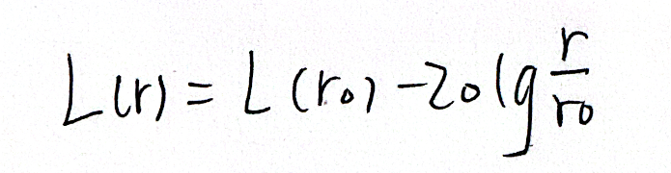
计算得：r约等于32m

3. 某高速公路双向四车道，每条车道宽度为3.2米。预测年2023年、2025年及2028的年昼间（16小时）夜间（8小时）交通量如下。各类车的车速为：小车90km/h、中车65km/h、大车40km/h。
时段 |  | 小型车 | 中型车 | 大型车
2023年 | 昼间 | 2131 | 1163 | 581
 | 夜间 | 308 | 294 | 82
2025年 | 昼间 | 3294 | 1797 | 898
 | 夜间 | 476 | 455 | 127
2028年 | 昼间 | 3872 | 2112 | 1056
 | 夜间 | 559 | 534 | 149
（备注：单位：辆/d）
求2028年距离道路两侧分别为120米和200米处噪声值。
（公路路面为沥青路面，路面高出地面0.5m，公路与接收点之间无障碍物）

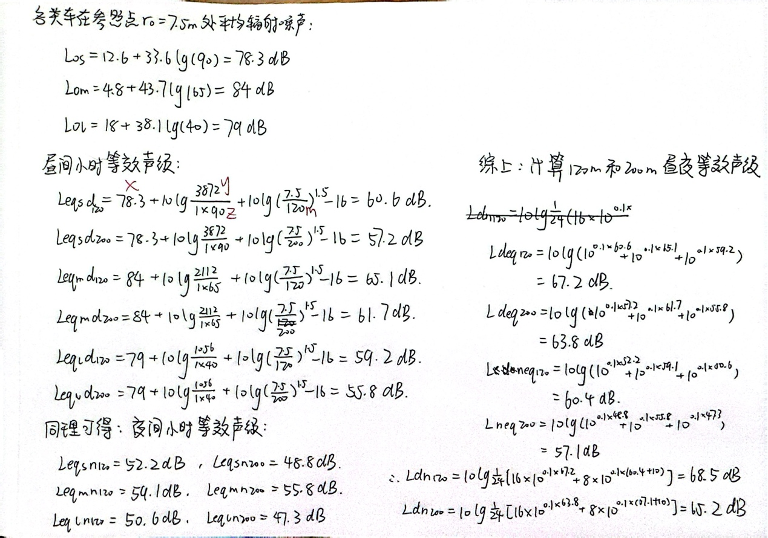

5.15日前学委汇总后提交电子版至8415022@qq.com（刘永红）、liqh68@mail2.sysu.edu.cn（李啟航，教学助理）。

